Огляд даних судової статистики
Олександрійського міськрайонного суду Кіровоградської області
за І півріччя 2014 року в порівнянні з І півріччям 2013 року

В І півріччі 2014 року Олександрійським міськрайонним судом Кіровоградської області було проведено певну роботу по відправленню правосуддя при розгляді кримінальних, цивільних та адміністративних справ, справ про адміністративні правопорушення та матеріалів.
Так, згідно зі статистичними даними в І півріччі 2014 рокудо Олександрійського міськрайонного суду Кіровоградської області надійшло 206 кримінальних справ, 1376 цивільних справ, 107 адміністративних справ, 1114 справ про адміністративні правопорушення та 1557 матеріалів по всім категоріям справ. Їх процентне співвідношення від загальної кількості справ і матеріалів, що надійшли до суду у І півріччі 2014 рокувбачається з Діаграми 1.
Діаграма 1
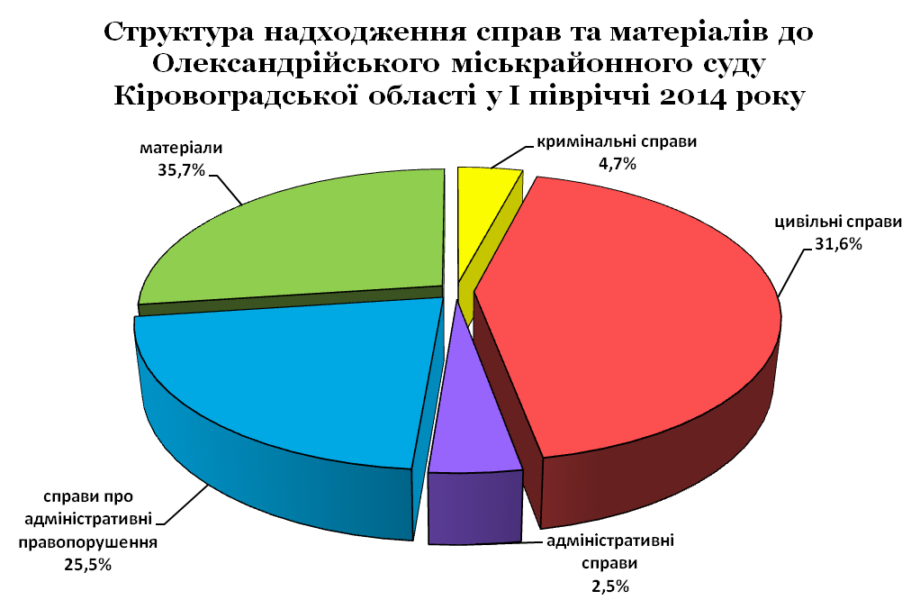

Відповідно у І півріччі 2013 рокудо суду надійшло 219 кримінальні справи, 2292 цивільні справи, 218 адміністративних справ, 1152 справ про адміністративні правопорушення та 464 матеріали.
Таким чином, порівнявши показники І півріччя 2014 року з показниками І півріччя 2013 року(Діаграма 2) слід відмітити, що в 2013 році зменшилось надходження кримінальних справна 5,9%, адміністративних справ на 51%, цивільних справ на 40% та справ про адміністративні правопорушення на 3,3%, в той час як кількість матеріалів збільшилась на 7,3%.
Діаграма 2
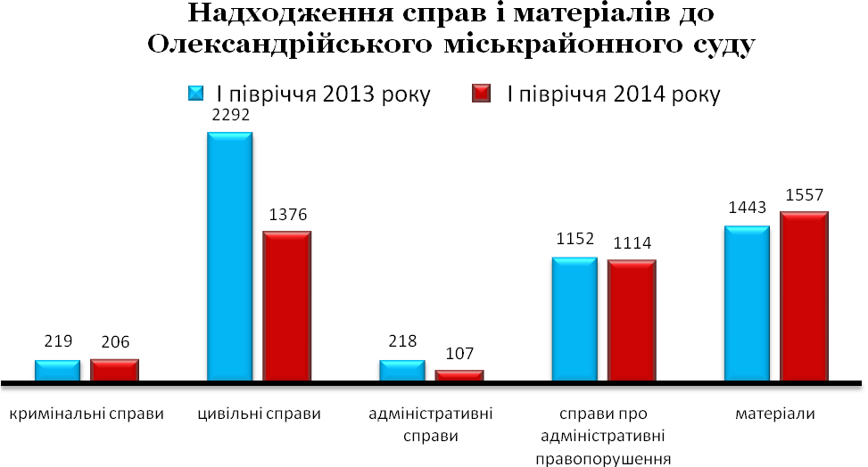

Штатна кількість суддів в Олександрійському міськрайонному суді Кіровоградської області, станом на 31.12.2013 року, становить 14 одиниць, із них 1–вакансія, яка утворилась відповідно до наказу Олександрійського міськрайонного суду Кіровоградської області від 04.06.2013 року №72-к «Про припинення повноважень судді Олександрійського міськрайонного суду Кіровоградської області Квітки О.М. у зв`язку зі смертю».
Також потрібно зауважити, що з 21.06.2011 року суддя Олександрійського міськрайонного суду Кіровоградської області Куковенков С.В. перебуває без повноважень судді.
06.11.2013 року на посаду судді Олександрійського міськрайонного суду Кіровоградської області було призначено суддю Голосеніну Т.В., яка не виконує повноваження у зв’язку з тим, що нею не складена присяги судді, відповідно до ст.55 ЗУ «Про судоустрій і статус суддів».
Суддя Олександрійського міськрайонного суду Кіровоградської області Петушков С.А., щодо якого обвинувальний вирок суду набрав законної сили, не може продовжувати здійснювати свої повноваження і втрачає передбачені законом гарантії незалежності і недоторканності судді, право на грошове та інше забезпечення.

Таким чином, в І півріччі 2014 року справи розглядали 11 суддів, після припинення повноважень судді Олександрійського міськрайонного суду Кіровоградської області Петушкова С.А., справи розглядали 10 суддів.

Розгляд кримінальних справ

У І півріччі 2014 року спостерігається тенденція до зменшеннякількості кримінальних справ, що перебували в провадженні Олександрійського міськрайонного суду Кіровоградської області.
Загальна їх кількість становить 1055 справта матеріалів, що на 20% більше в порівнянні з І півріччям 2013 року (844 справ та матеріалів).
Із них:
- 31,4% або 332 – справи кримінального провадження;
- 3,1% або 33 – кримінальні справи;
- 19,4% або 205– справи щодо розгляду питань у порядку виконання судових рішень;
- 19,1% або 201- справи за клопотанням слідчого чи прокурора та інших осіб;
- 17% або 179 - справи за заявами про відвід під час досудового розслідування;
- 10% або 105 – справи за скаргами на рішення, дії чи бездіяльність слідчого, прокурора та інших осіб під час досудового розслідування.

Всього у І півріччі 2014 року в провадженні суду перебувало 365 кримінальні справи (справи кримінального провадження) (в у І півріччі 2013 року–364 справи), із них надійшло 206 справ (в І півріччі 2013 року – 219 справ).
Протягом І півріччя 2014року розглянуто 193 кримінальні справи (в І півріччі 2013 року - 204 справи), у тому числі:

- з постановленням вироку – 143 справ (74,1%),
- із закриттям провадження – 35 справ (18,1%),
- застосуванням примусових заходів виховного характеру – 1 справа (0,5%),
- з поверненням на додаткове розслідування – 4 справи (2,1%);
- із направленням за підсудністю – 1 справа (0,5%);
- повернуто прокурору – 9 справ (4,7%).

Структура розглянутих кримінальних справ вбачається із Діаграми 3, наведеної нижче.
Діаграма 3

На кінець звітного періоду залишилось нерозглянутими 172 справи або 51,3% від загального числа тих, що перебували в провадженні суду упродовж звітного періоду (у І півріччі 2013 року – 160 справ або 44%).

За вироками, що набрали і не набрали на кінець звітного періоду законної сили, засуджено 158 осіб, що в порівнянні з попереднім аналогічним періодом меншена 17,2% (у І півріччі 2013 р. – 191 особу).
Загальна кількість виправданих становить 3 особи, так як і у І півріччі 2013 року.
Обвинувачувались у вчиненні злочинів у складі організованої групи 4 осіб, що на1 особуменше в порівнянні зІ півріччям 2013 року (5осіб).
За І півріччя 2014 року, як і за І півріччя 2013 року кримінальних справ, щодо осіб, обвинувачуваних у вчиненні злочинів у складі злочинної організації в провадженні суду не перебувало.
Загальна кількість неповнолітніх осіб,засуджених за вчинення різних видів злочинів становить 12, що на 55,5% менше ніж в І півріччі 2013року (27осіб).
Примусові заходи медичного характеру не застосовувались (у І півріччі 2013 року – 2 особи).
Протягом І півріччя 2014 року судом закрито провадження у справах щодо 35 осіб, що на 37,1% більше ніж у І півріччі 2013 року (щодо 22 осіб).
За результатами судового розгляду кримінальних справ звільнено з-під варти 5 осіб, що на 4 особименше ніж в І півріччі 2013року (9 осіб), взято під варту 16 осіб, що на 25осібменше ніж уІ півріччі 2013року (41особу).
У І півріччі 2014року від злочинів потерпіло 122фізичних осіб. Основну частину становлять особи, яким завдано матеріальної та моральної шкоди – 109 осіб(89,3%), 9 особам завдано шкоди здоров’ю (7,4%), а 4 особи загинуло (3,3%). Заподіяно матеріальну шкоду 11 юридичним особам.
У І півріччі 2013року від злочинів потерпіло 205фізичних осіб. Основну частину становлять особи, яким завдано матеріальної та моральної шкоди – 191 особа(93,2%), 9 осіб завдано шкоди здоров’ю (4,4%), а 5 осіб загинуло (2,4%). Заподіяно матеріальну шкоду 8 юридичним особам.
Порівнявши вище вказані показники вбачається, що кількість потерпілих фізичних та юридичних осіб зменшиласьна 38,4%.
Сума матеріальних збитків та моральної шкоди, установлених судом за вироками та рішеннями, в І півріччі 2014року становить 538 569 грн. (в І півріччі 2013року становить 699 552 грн.).
З фіксуванням судового процесу технічними засобами розглянуто 179 кримінальних справ.
Порівняльна таблиця надходження та розгляду
інших категорій кримінальних справ
за І півріччя 2013 року в порівнянні з І півріччям 2012 року
Категорії справ | І півріччя 2013 року |  |  |  | І півріччя 2014 року
Категорії справ | Залишок на початок звітного періоду | Надійшло справ | Розглянуто | Залишок на кінець звітного періоду | Залишок на початок звітного періоду | Надійшло справ | Розглянуто | Залишок на кінець звітного періоду
Справи щодо вирішення питання про звільнення від кримінальної відповідальності | 9 | 3 | 10 | 2 | 3 | 14 | 15 | 2
Справи про застосування до неповнолітніх примусових заходів виховного характеру | 0 | 2 | 2 | 0 | 1 | 0 | 0 | 1
Справи за поданням правоохоронних органів та скарги на їх дії і рішення (справи за клопотанням слідчого чи прокурора та інших осіб) | 13 | 293 | 292 | 14 | 0 | 201 | 195 | 6
Справи щодо розгляду питань у порядку виконання судових рішень | 2 | 149 | 131 | 20 | 25 | 180 | 169 | 36
Всього | 24 | 447 | 435 | 36 | 29 | 395 | 379 | 45

З вище наведеної таблиці вбачається, що надходження вказаних категорій кримінальних справ у І півріччі 2014року по відношенню до І півріччя 2013року зменшилось на 11,6%, в той час як залишок справ на кінець звітного періоду збільшився на 20%.

Розгляд справ у порядку адміністративного судочинства

У період І півріччя 2014 року в провадженні суду перебувало 155 позовних заяв (у І півріччі 2013 року –317заяв). Із них:
- повернуто 3,9% або 6 заяв (у І півріччі 2013 року – 24),
- відмовлено у відкритті провадження – 3,2% або 5 заяв (у І півріччі 2013 року - 18),
- 69% або 107 заяв розглянуто з відкриттям провадження у справі (у І півріччі 2013 року - 218);
- 1,3% або 2 заяви залишено без розгляду;
- 22,6% або 35 заяв не вирішено питання про їх прийняття у звітному періоді (у І півріччі 2013 року - 45).
Протягом І півріччя 2014 року в провадженні Олександрійського міськрайонного суду Кіровоградської області перебувало 145 адміністративних справ, що на 46,3%менше ніж у І півріччі 2013 року – 270справ.
Всього в І півріччі 2014 року надійшло 107 адміністративних справ, що на 51% менше ніж у І півріччі 2013 року (218 справ).
Загальна кількість справ у І півріччі 2014 року, у яких закінчено провадження, склала 105або 72,4% від кількості справ, що знаходилась на розгляді в суді, із яких 62,8% (91 справа) розглянута із прийняттям постанови, із них 42,1% (61 справа) із задоволенням позову.
Загальна кількість справ у І півріччі 2013 року, у яких закінчено провадження, склала 214або 79% від кількості справ, що знаходилась на розгляді в суді, із яких 69,4% (188 справ) розглянуто із прийняттям постанови, із них 46,1% (125 справ) із задоволенням позову.

У І півріччі 2013 року передано на розгляд до інших судів 5 справ, тоді як в І півріччі 2013 року – 1 справа. Із закриттям провадження у справі розглянуто 2справи (у І півріччі 2013 року – 4 справи) та 7заяв залишено без розгляду (у І півріччі 2013 року – 21 заява).
Серед адміністративних справ, у яких закінчено провадження, найбільшу кількість становлять:

- справи зі спорів з приводу реалізації публічної політики у сферах праці, зайнятості населення та соціального захисту громадян та спорів у сфері публічної житлової політики – 11,4% (12 справ);
- справи зі спорів з приводу забезпечення громадського порядку та безпеки, національної безпеки та оборони України – 56,2% (59 справ);
- справи зі спорів з відносин публічної служби – 4,8% (5 справ);
- справи зі спорів з приводу забезпечення сталого розвитку населених пунктів та землекористування – 1,9% (2 справи);
- справи зі спорів з приводу реалізації державної політики у сфері економіки – 0,9% (1 справа);
- справи зі спорів з приводу охорони навколишнього природного середовища – 0,9% (1 справи);
- справи зі спорів з приводу забезпечення юстиції – 2,9% (3 справи);
- справи зі спорів з приводу забезпечення реалізації конституційних прав особи, а також реалізації статусу депутата представницького органу влади, організації діяльності цих органів – 21% (22 справи).

Структура розглянутих адміністративних справ вбачається з Діаграми 4.

Діаграма 4
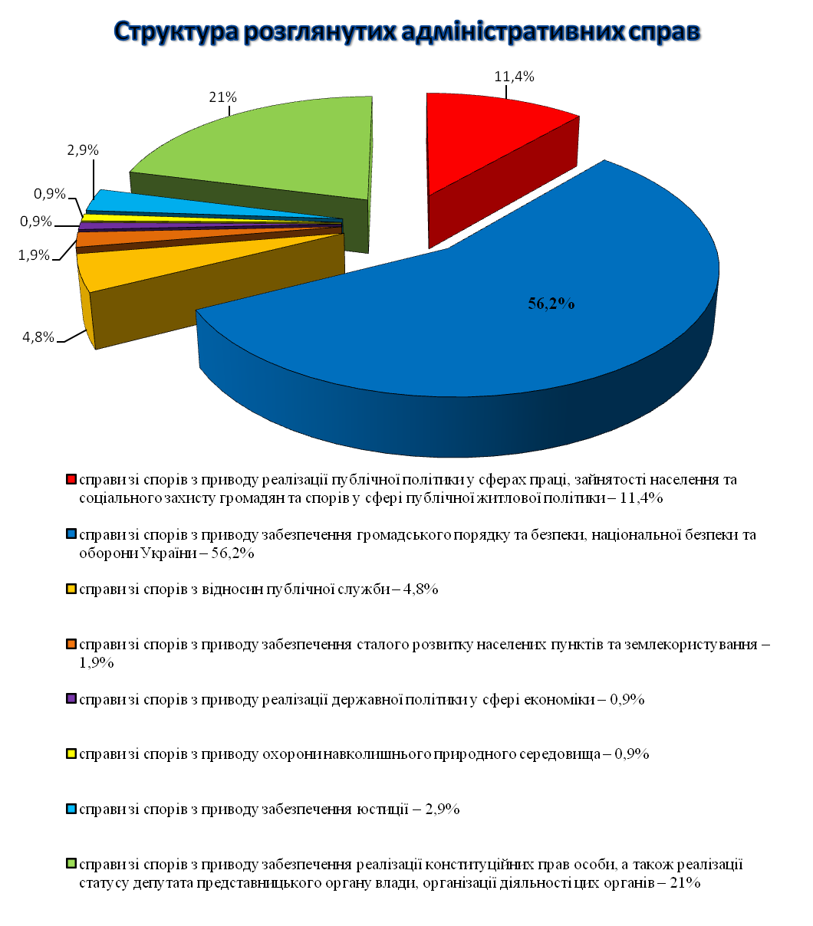

На кінець звітного періоду залишились нерозглянутими 40 справ, що порівняно з І півріччям 2013 рокузменшилосьна 29,8% (у І півріччі 2013 року– 57 справ).
У І півріччі 2013 року до суду не надійшло жодної заяви про перегляд судового рішення за нововиявленими обставинами, у І півріччі 2013 року - 2 заяви.
Всього в І півріччі 2014 року перебувало на розгляді 46 заяв про перегляд рішень за нововиявленими обставинами, із них розглянуто – 43 заяви або 93,5%.
Протягом І півріччя 2014 року до суду надійшло 141 клопотань, подань, заяв у порядку виконання судових рішень, із них 22 – повернуто, 55 – розглянуто із задоволенням клопотання.
Протягом І півріччя 2014 року до суду надійшло та було виконано 1 судове доручення в адміністративних справах.
Всього в І півріччі 2014 року із фіксуванням судового процесу технічними засобами розглянуто 71 адміністративна справа.

Розгляд справ у порядку цивільного судочинства

У І півріччі 2014 року в провадженні Олександрійського міськрайонного суду Кіровоградської області перебувало 2357 позовних заяв, заяв, скарг і клопотань, які розглядались в порядку цивільного судочинства. Із них 55,1% або 1299 – заяви позовного провадження, 25,5% або 601 – наказного провадження, 5,6% або 132 – окремого провадження та 13,8% або 325 – інші заяви, клопотання, подання.
У І півріччі 2013 року в провадженні Олександрійського міськрайонного суду Кіровоградської області перебувало 3936 позовних заяв, скарг і клопотань, які розглядались в порядку цивільного судочинства. Із них 45,5% або 1790 – заяви позовного провадження, 40,8% або 1606 – наказного провадження, 3,9% або 152 – окремого провадження та 9,9% або 388 – інші заяви, клопотання, подання.
Порівнявши ці показники вбачається, що надходження позовних заяв, скарг і клопотань, які розглядались в порядку цивільного судочинства зменшилось на 40,1%.
Слід зазначити, що у І півріччі 2013 рокуу провадженні суду перебувало 601справ наказного провадження (з них 42заяв про скасування судового наказу – 7%),що на 1005справ або 62,6%менше ніж у І півріччі 2013 року(1606). Всього надійшло справ наказного провадження у І півріччі 2014 року– 572 (у І півріччі 2013 року- 1534).
Загальна кількість виданих судових наказів становить 337, або 63,5% від кількості розглянутих справ (531 справи), 10 – повернуто заявнику (1,9%). Скасовано 37 наказів, що становить 6,2% від справ наказного провадження, які перебували в суді.
Крім того, протягом звітного періоду в провадженні суду перебувало 111 справ окремого провадження, що порівняно з І півріччям 2013 року(112 справ)зменшилось на 1 справу або 0,9%.Всього розглянуто 86 справ окремого провадження, у тому числі з ухваленням рішення – 77 справ(89,5%), з яких 74 справи із задоволенням заяви.
Залишок нерозглянутих справ окремого провадження на кінець звітного періоду складає 25 справ, що на 32% (17 справи) більше ніж у І півріччі 2013 року.
Всього в провадженні суду перебувало 1342 цивільних справ позовного провадження, що порівняно із І півріччям 2013 року (1458 справ) зменшилось на 8%.
Надійшло у І півріччі 2014 року951 цивільна справа, у І півріччі 2013 рокуданий показник складав 957 справ.
Кількість розглянутих цивільних справ позовного провадження становить 987 (або 73,5% від кількості справ, що перебували в провадженні), із них 853 (86,4%) – з ухваленням рішення, 3 (0,3%) – передано в інші суди, 17 (1,7%) – із закриттям провадження у справі, 114 (11,5%) – із залишенням заяви без розгляду.
Із порушенням процесуальних строків, встановлених Цивільним процесуальним кодексом України, розглянуто 188 справабо 19% від кількості розглянутих справ.
На кінець звітного періоду залишилися нерозглянутими 355 цивільних справ позовного провадження або 36% від кількості справ, що перебували в провадженні суду (у І півріччі 2013 року– 389 справ).
Структура цивільних справ позовного провадження, які розглянуті судом у І півріччі 2014 року, має такий вигляд:
- спори, що виникають із сімейних правовідносин – 436 (44,2%);
- спори, що виникають із договорів – 330 (33,4%);
- спори про спадкове право – 53 (5,4%);
- спори, що виникають із житлових правовідносин –48 (4,9%);
- спори, про недоговірні зобов’язання – 40 (4,1%);
- спори про право власності та інші речові права – 23 (2,3%);
- спори, що виникають із трудових правовідносин – 19 (1,9%);
- спори, що виникають із земельних правовідносин – 14 (1,4%);
- спори, пов’язані із застосуванням Закону України «Про захист прав споживачів» – 7 (0,7%);
- спори про захист немайнових прав фізичних осіб – 6 (0,6%);
- інші – 6 (0,6%);
- звільнення майна з-під арешту (виключення майна з опису) – 5 (0,5%).
Вище згадана структура розглянутих цивільних справ вбачається з Діаграми 5.

Діаграма 5

Протягом І півріччя 2014 рокув провадженні суду перебувало 23 заяви про перегляд заочного рішення (у І півріччі 2013 року- 19), із них 19 заяв розглянуто та 4 заяви залишились нерозглянутими на кінець звітного періоду.
У звітному періоді перебувало на розгляді 4 заяви про перегляд рішень, ухвал суду чи судових наказів у зв’язку з нововиявленими обставинами (у І півріччі 2013 року - 4), з них 3 заяви розглянуто та 1 – залишились нерозглянутими на кінець І півріччя 2014 року.
В порядку виконання судових рішень та рішень інших органів (посадових осіб) розглянуто 206 заяв, клопотань, подань (у І півріччі 2013 року- 296), 21 – повернуто (у І півріччі 2013 року – 20) та 37 залишились нерозглянутими (у І півріччі 2013 року – 30).
У І півріччі 2014 року збільшилась кількість скарг на дії або бездіяльність державного виконавця чи іншої посадової особи державної виконавчої служби, що перебували в провадженні суду в порівнянні з аналогічним періодом 2013 року, а саме 31 скарга перебувала в провадженні суду в І півріччі 2014 року (в І півріччі 2013 року - 25), із них надійшло 16 скарг (у І півріччі 2013 року – 12), 13 – розглянуто та 18 залишились нерозглянутими (у І півріччі 2013 року – 16).
Протягом І півріччя 2013 року в провадженні суду знаходилось4клопотання про визнання та звернення до виконання рішення іноземного суду, що підлягає примусовому виконанню, з них 3 – розглянуто та 1 залишилось нерозглянутим.
У І півріччі 2014 року в суді перебувало 7 судових доручень (у І півріччі 2013 року – 10), із них 5 виконано, 2 – невиконані та жодне не залишились нерозглянутим. У І півріччі 2013 року залишок невиконаних судових доручень складав 3.
Відповідно до статті 129 Конституції України однією з основних засад судочинства є гласність судового процесу та його повне фіксування технічними засобами 301цивільна справа розглянута з фіксуванням судового процесу технічними засобами від загальної кількості справ, закінчених провадженням (у І півріччі 2013 року – 293 справи).

Розгляд справ про адміністративні правопорушення

Упродовж І півріччя 2014 року в провадженні Олександрійського міськрайонного суду Кіровоградської області перебувало 1195 справ про адміністративне правопорушення, що на 0,5%більше ніж уІ півріччі 2013 року (1189 справ).
Всього за звітній період надійшло 1114 справ про адміністративні правопорушення (у І півріччі 2013 року – 1127).
Повернуто органам, що склали протоколи про вчинення адміністративних правопорушень 144справи, що становлять 12% від загальної кількості справ та 910 справ розглянуто, що становить 76,2% від загальної кількості справ, які перебували в провадженні суду.
Залишок нерозглянутих справ про адміністративні правопорушення складає 141 справи, що становить 11,8% від загальної кількості справ, що перебували в провадженні суду.
Упродовж періоду, який аналізується, закрито провадження у справах щодо 128 осіб.
За результатами розгляду справ про адміністративні правопорушення відносно 12 осіб (9,4% від загальної кількості осіб, стосовно яких винесено постанови про закриття) провадження у справі закрито у зв’язку із малозначністю вчиненого правопорушення, стосовно 72 осіб (56,3%) – у зв’язку із закінченням строків притягнення до відповідальності, щодо 6 осіб (4,7%) – матеріали передано на розгляд громадської організації або трудового колективута щодо 38 осіб (29,7%) – закрито за відсутності події і складу адміністративного правопорушення.
Про накладення адміністративного стягнення винесено постанови відносно 763 осіб (у І півріччі 2013 року – 822 особи).
За своєю структурою стягнення розподіляються наступним чином у відсотковому відношенні до загальної кількості стягнень та складають (діаграма 6):

- штрафи – 75,2% (574);
- громадські роботи – 3,3% (25);
- попередження – 2,9% (22);
- позбавлення спеціального права – 7,9% (60);
- адміністративні арешти – 10,7% (82).

Діаграма 6

Кількість неповнолітніх осіб, до яких застосовувалися заходи впливу, передбачені статтею 24-1 Кодексу України про адміністративні правопорушення у І півріччі 2014 року становить 19 осіб, що на 5осіб більше ніж у І півріччі 2013 року (14 осіб).
За вчинення адміністративних правопорушень у І півріччі 2014 року судом накладено стягнення у вигляді штрафу на суму 602 398 грн., з яких 295 722 грн. сплачено добровільно.
У І півріччі 2013 року судом накладено стягнення у вигляді штрафу на суму 328 253 грн., з яких 129 513 грн. сплачено добровільно.
Протягом І півріччя 2014 року в провадженні суду перебувало 29 справ у порядку виконання постанов у справах про адміністративні правопорушення (у І півріччі 2013 року – 27), із них 24 справи розглянуто та 5 залишились нерозглянутими (у І півріччі 2012 року – 12).

ВИСНОВОК

Отже, проведений статистичний огляд діяльності Олександрійського міськрайонного суду Кіровоградської області за І півріччя 2014 року в порівнянні з І півріччям 2013 року свідчить про зменшення кількості надходження кримінальних, адміністративних справ,справ про адміністративні правопорушення тацивільних справ, в свою чергукількість надходження матеріалівзросла в порівняні з попереднім періодом.
Проведена робота сприяла підвищенню рівня судочинства при розгляді відповідних справ, забезпеченню та реалізації конституційних гарантій забезпечення захисту прав, свобод і законних інтересів людини і громадянина, прав і законних інтересів юридичних осіб та держави, зміцнення судової влади, підвищення її авторитету.

Голова Олександрійського
міськрайонного суду
Кіровоградської області С.М. Попович

Вик.: консультант суду
Гонтарь Ю.В.
Тел.: 7-56-10

